2006年中考化学试题汇编
《第十一单元 盐 化肥》

15、(2006·北京市)下列化肥中属于钾肥的是（ A ）
A、KCl B、NH₄HCO₃ C、NH₄Cl D、Ca(H₂PO₄)₂
28、(2006·北京市)下列各组混合物中，用一种试剂不能将括号内的杂质除去的是（ A ）
A、Cu(SO₄)₂ (Na₂SO₄) B、C (CuO)
C、CO₂ (CO) D、NaCl (MgCl₂)
35、（6分）(2006·北京市)甲、乙、丙是初中化学中常见的物质，其转化关系如右图所示：
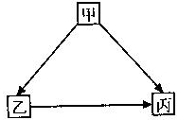
（1）若甲、乙组成元素相同，甲、乙、丙中有
一种物质为水，则甲为（填化学式） ，
实验室制丙的化学方程式为：
（写出一种）。
（2）若甲、乙、丙都含有三种元素，甲、乙、丙的相对分子质量依次增大，其中一种物质广泛用于玻璃、造纸、纺织和洗涤剂的生产。
由甲到乙反应的化学方程式为 ；
乙也可以转化为甲，其反应的化学方程式为 。
（3）若甲、乙、丙都含有三种元素，其中两种元素的质量比均为1：2，图示反应中，一个有难溶物生成，另一个有气体生成，第三个有难溶物和水生成，则生成的气体可能为
（填化学式） ，由甲到丙反应的化学方程式为 。
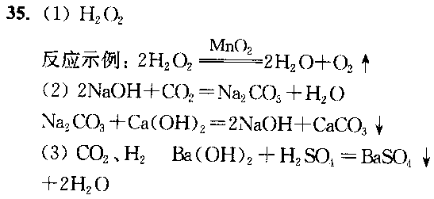
40、（3分）(2006·北京市)人工养殖海产品需要大量的海水，1kg海水中含钠离子的质量约为10.76g，镁离子的质量约为1.29g，还含有大量氯离子和硫酸根离子等。
请根据计算，从下表中选择两种盐，配制一种最简单、最便宜的“人工海水”，使该“人工海水”中的钠元素、镁元素的含量和海水基本相同。
物质 | Na₂SO₄ | MgCl₂ | NaCl | MgSO₄
价格（元/500g） | 7 | 8 | 4 | 12
（1）选择的两种盐是 。
（2）计算配制1t“人工海水”所需盐的成本（写出计算式即可）。
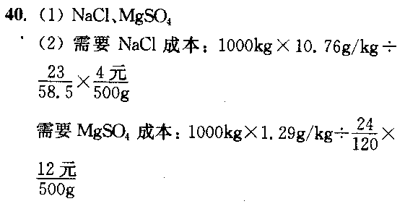

27、（2006·上海市）在下表的空格中写出相应的物质名称、化学式或物质的类别（指单质、氧化物、酸、碱、盐）。
物质名称 |  |  | 氢氧化钾 |  | 氯化钠
化学式 |  | MgO |  | HNO₃
物质类别 | 单质（金属）
27、
铝 | 氧化镁 |  | 硝酸
Al |  | KOH |  | NaCl
※ | 氧化物 | 碱 | 酸 | 盐
30、（2006·上海市）农作物生长需要氮、磷、钾等营养元素，下列化学肥料中属于钾肥的是——（ D ）
A、(NH₄)₂SO₄ B、NH₄HCO₃ C、NH₄NO₃ D、K₂CO₃
33、（2006·上海市）鉴别两瓶失去标签的盐酸和硫酸溶液，可使用下列试剂中的———————（ C ）
A、酚酞试液 B、石蕊试液 C、BaCl₂溶液 D、Na₂CO₃溶液
41、（2006·上海市）A是一种白色难溶于水的钙盐，由三种元素组成，其式量为100。
高温煅烧
+ 澄清石灰水
+ Na₂CO₃溶液
A
A
B
C
无色溶液D

（1）用化学式表示：A ___________________，B ___________________
（2）写出A与盐酸反应的化学方程式：______________________________________
（3）D中含有的溶质可能有哪几种情况？
____________________________________________________________________
41、（1）A、CaCO₃，B、CaO
（2）CaCO₃ + 2HCl → CaCl₂ + H₂O + CO₂↑
（3）NaOH ； NaOH和Na₂CO₃ ； NaOH和Ca(OH)₂ （本格共3分）
45、（2006·上海市）将下列各组物质混合后溶于水，得到无色溶液的是———————————（A ）
A、NaNO₃、NaCl、Na₂SO₄ B、MgCl₂、NaOH、KNO₃
C、CuSO₄、CaCl₂、MgCl₂ D、BaCl₂、AgNO₃、KCl
3、（2006·重庆市）林强家里种的花出现叶子发黄的现象，老师告诉他需要施氮肥，他应该施用以下肥料中的( A )
A、NH₄HCO₃ B、Ca₃(PO₄)₂ C、KCl D、K₂SO₄
15、（2006·重庆市）按酸、碱、盐、氧化物的顺序排列的一组物质是(C )
A、H₂SO₄、Na₂CO₃、NaCl、CuO B、H₂O、Ca(OH)₂、HCl、Na₂SO₄
C、H₂SO₄、NaOH、Na₂CO₃、Fe₂O₃ D、NaOH、H₂CO₃、NaCl、CO₂
20、（2006·重庆市）(12分)从HCl、NaCl、NaOH、Na₂CO₃、Ca(OH)₂几种溶液中取出其中的两种混合，可能的组合共有_________种。
(1)若混合后溶液质量减小，可能的组合是：_______________________、____________________。
(2)若混合后溶液质量不变，但发生了化学反应，有关的化学方程式为：
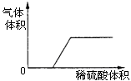 ____________________________________、
_______________________________________。
(3)将稀硫酸逐滴滴入剩下的几种组合中，若产生气体与加入
稀硫酸有如图所示的关系，则这样的组合可能是
___________________________________________。
20、10；(1)HCl、Na₂CO₃；Na₂CO₃、Ca(OH)₂；
(2)HCl+NaOH==NaCl+H₂O；2HCl+Ca(OH)₂==CaCl₂+2H₂O；
(3)NaOH、Na₂CO₃；Ca(OH)₂、Na₂CO₃

30．(2006·河北)从干冰、烧碱、酒精、胆矾、一氧化碳、碳酸氢铵中选择适当的物质，按要求填空：
（1） 常用于人工降雨；
（2） 是常用的含氮化肥；
（3） 是配制波尔多液的物质；
（4） 是肥皂、造纸等工业的重要原料。
30．（1）干冰 （2）碳酸氢铵 （3）胆矾 （4）烧碱（书写的化学式正确可给分）
32．(2006·河北)化学就在我们身边，它与生产、生活和科技密切相关。
（1）改良土壤有利于农作物生长。化学兴趣小组的同学们测定出某块农田的土壤
pH＜7，则土壤呈 性，要改良此土壤应该施加适量的 。
（2）为了及时发现煤气泄漏，常在煤气中加入少量有特殊气味的乙硫醇（化学
式为C₂H₅SH）作指示气体，乙硫醇可以燃烧，该反应的化学方程式为：
2C₂H₅SH+9O₂$\begin{matrix}\underline{\underline{\text{点燃}}} \\ \end{matrix}$4CO₂+2X+6H₂O。请推断X的化学式为 。
（3）2005年诺贝尔化学奖授予了在“烯烃复分解反应”研究方面作出贡献的三位科学家。“烯烃复分解反应”是指在金属钼（Mo）、钌（Ru）等催化剂的作用下，分子断裂并重新组合的过程。其中催化剂钼是在高温条件下用还原剂从MoO₃中还原出来的。请写出用碳还原MoO₃的化学方程式 。
32．（1）酸 熟石灰（或生石灰）（书写的化学式正确可给分）
（2）SO₂ （3）2MoO₃+3C$\begin{matrix}\underline{\underline{\text{高温}}} \\ \end{matrix}$2Mo+3CO₂↑
38．(2006·河北) “春泛盐，秋泛硝。”有些地区的盐碱地里春天会析出食盐，到了秋天，又会析出芒硝（主要成分是Na₂SO₄·10H₂O）。该地区某中学的同学们对“硝”的成分产生了争议，
甲小组同学认为“硝”中只含有硫酸钠，乙小组同学认为“硝”中既含有硫酸钠，又含
有氯化钠。为了验证猜想，他们采集了样品，加适量水完全溶解后，过滤，滤液备用。
请你和他们一起完成探究。
（1）甲小组同学的实验如下：
取少量滤液放入试管中，滴加过量的氯化钡溶液，再滴加稀硝酸，可以观察到的现象是 ，反应的化学方程式为 ；
（2）乙小组同学的实验如下：
取少量滤液放入试管中，滴加过量的硝酸钡溶液和稀硝酸，过滤，再向滤液中滴加 。如果乙小组的观点正确，现象应该是 ；
（3）你认为甲、乙两小组的实验设计哪个合理，理由是
。
38．（1）有白色沉淀产生 Na₂SO₄+BaCl₂=BaSO₄↓+2NaCl
（2）AgNO₃溶液 有白色沉淀产生
（3）乙小组合理，甲小组在实验中没有证明不含氯化钠（或乙小组在实验过程中既证明了含有硫酸钠，又证明了含有氯化钠）

17．（2006·黑龙江）下列解决问题的方法可行的是……………………………………………………（ ）
组别 | 要解决的问题 | 所用方法
A | 除去暖水瓶中水垢 | 加入纯碱溶液
B | 鉴别：氯酸钾固体和氯化钾固体 | 加热，检验是否有氧气产生
C | 分离铜屑和铁屑的混合物 | 用磁铁吸引
D | 炸油条时，锅里的油着火了 | 用水浇灭
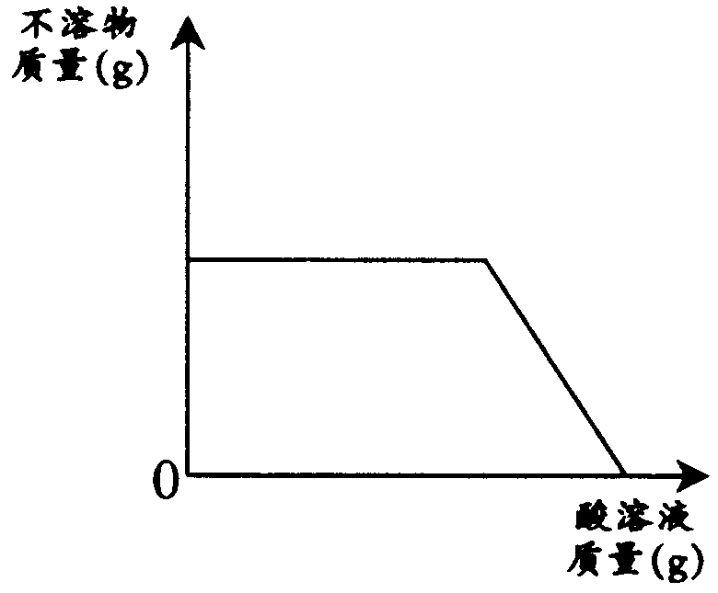
19．（2006·黑龙江）某固体可能由MgCl₂、NaOH、BaCl₂、Na₂SO₄中的一种或多种组成。取少量该固体于烧杯中， 向烧杯中加入足量水搅拌后，观察到有白色不溶物存在；再向烧杯中滴加酸溶液。根据加酸过程中观察到的现象绘制如下图像，结合图像判断下列说法合理的是…………………………………………………………………………………………（ ）
A．加水后得到的液体中含有OH⁻
B．白色不溶物可能为Mg(OH)₂或BaSO₄
C．原固体中不可能含有三种物质
D．酸溶液一定不能为稀H₂SO₄
26. （2006·黑龙江）在一次自主探究实验中，教师为同学们提供下列药品：
CuSO₄溶液、Na₂CO₃溶液、Ba(NO₃)₂溶液、NaOH溶液、稀盐酸
A、B、C三组同学任选药品相互混合进行探究。探究时发现：CuSO₄溶液与Na₂CO₃溶液混合产生的沉淀不是白色的。
实验后，同学在集中清理废液时发现：
（1）A组废液中有蓝色沉淀；B组废液中无沉淀；C组废液中有白色沉淀。
（2）先将A组废液倒入废液桶中，然后依次倒入B、C组废液。倒入B组废液时，沉淀全部溶解；再倒入C组废液，观察到有气泡产生。测得混合后废液pH＜7。
由此可以推断：
A组同学在实验中一定未使用的一种药品是 
B组同学在实验中一定使用了的一种药品是 。
C组同学实验使用的药品中一定含有 。
三组废液混合后，废液中含有的沉淀是
26题参考答案：
- 硝酸钡溶液［或Ba（N0₃）₂］（2）稀盐酸（或稀HCl ）
- 碳酸根离子（或CO₃²⁻）,硝酸根离子（或NO₃⁻）
37. （2006·黑龙江）某复合肥硝酸钾中含有一定质量的氯化钾。为了测定其中硝酸钾的质量分数做如下实验：取10 g该复合肥样品加入58.87 g水使其完全溶解，向溶液中逐滴加入硝酸银溶液至不产生沉淀为止，共用去34 g硝酸银溶液；过滤、烘干称得沉淀的质量为2.87 g。根据实验计算：
（1）样品中硝酸钾的质量分数为多少？
（2）反应后所得溶液中溶质的质量分数为多少？
37题：85.1% ； 10.53%
8．（2006·安徽）贝壳的主要成分是碳酸钙，小强设计了如右下图的实验进行探究，以下关于此实验现象的描述中，错误的是【 D 】
A．有气泡产生 B．表面皿内壁有浑浊出现
C．贝壳逐渐溶解 D．烧杯中溶液的质量不变
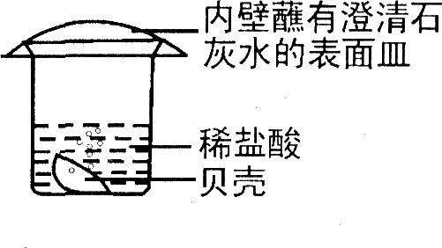
9．（2006·安徽）学校研究性学习小组选择探究“CuS04溶液显蓝色与什么离子有关?”作为研究课题，以下是他们提交的实验方案，其中不需要做的实验是【 D 】
A．观察Na2S04、K2S04溶液的颜色
B．观察CuCl2、Cu(NO，)：溶液的颜色
C．向CuS04溶赦中滴加适量的NaOH溶液，静置后观察溶液颜色
D．加水稀释后观察溶液的颜色 ．
8．（2006·安徽）现有下列5种物质：①浓盐酸 ②生石灰 ③胆矾 ④烧碱 ⑤铁，把他们长期露置在空气中，其中会发生化学变化且质量增加的是…………………………【B 】
A. ①、②、③ B. ②、④、⑤ C. ②、③、④ D. ③、④、⑤
13．（2006·安徽）（6分）“庄稼一枝花，全靠肥当家”。农业生产中常常使用下列一些化肥：①过磷酸钙 ②硝酸钾 ③磷酸氢二铵 ④氯化钾 ⑤碳酸氢铵 ⑥尿素。请完成下列填空：
⑴属于复合肥料的是（填序号） 。
⑵能使作物生长健壮、茎秆粗硬、抗倒伏和病虫害并能促进糖分和淀粉生成的是（填序号） 。
⑶纯净的尿素[CO(NH₂)₂]中，氮元素的质量分数为 （保留一位小数）。
13.（6分）⑴②③（2分）⑵②④（2分）⑶46.7%（2分）
14．（2006·安徽）（4分）根据物质的特征对物质进行分类是我们学习和研究化学时常用的方法。采用不同的分类标准，可以对同一组物质进行不同的分类。现有Fe、H₂、CO₂、NaOH、NaCl、CaCO₃六种物质，请仿照下表中的例子，完成方法一和方法二的分类（所分的每一类中包含的物质不少于两种）。如果你还能从组成、物理性质和化学性质中选取两个作为分类标准完成方法三和方法四（要求与上相同），每答对一种奖励2分，最多奖励4分。化学试卷总分不超过60分。
 | 分类标准 | 分类
例1 | 组成 | ⑴单质：Fe、H₂ ⑵化合物：CO₂、NaOH、NaCl、CaCO₃
例2 | 化学性质 | ⑴与CuCl₂溶液反应：Fe、NaOH  ⑵不与CuCl₂溶液反应：H₂、CO₂、NaCl、、CaCO₃
方法一 | 物理性质
方法二 | 化学性质
方法四
方法五
14.（4分）
 | 分类标准 | 分类
方法一 | 物理性质 | ⑴可溶于水：CO₂、NaOH、NaCl  ⑵难溶于水：Fe、H₂、CaCO₃
方法二 | 化学性质 | ⑴与盐酸反应：Fe、NaOH、CaCO₃  ⑵不与盐酸反应：H₂、CO₂、NaCl
方法三 | 组成 | ⑴不含氧：Fe、H₂、NaCl  ⑵含氧：CO₂、NaOH、CaCO₃
方法四 | 物理性质 | ⑴气态：H₂、CO₂  ⑵固态：Fe、NaOH、NaCl、CaCO₃
（每答对一种方法可得2分，超过两种的每答对一种奖励2分，最多奖励4分，化学试卷总分不超过60分。本题可有多种答案，考生只要做出合理解答均可得分。）
3．（2006·河南）下列各组物质，按混合物、化合物、单质顺序排列的是 [ C ]
（A）冰水共存物、干冰、氮气 （B）石油、煤、天然气
（C）洁净的空气、氯化氢、液态氧（D）纯碱、酒精、水银
10．（2006·河南）除去下列物质中的少量杂质，所用试剂（括号内的物质）不正确的是 [D ]
（A）氮气中的氧气（铜）
（B）二氧化碳气体中的水蒸气（浓硫酸）
（C）碳酸钙中的氯化钠（水）
（D）氯化钠溶液中的碳酸钠（硫酸）
15．（2006·河南）磷酸氢二铵[(NH₄)₂HPO₄]是一种复合肥料，其中磷元素的化合价为 (已知其中的氮元素显示-3价)。不合理使用化肥会带来很多环境问题，如造成水生植物疯长，使水质恶化。水体污染的来源还有 （写出一种即可）。常用的净水方法有 （写出两种即可）。
15．+5 工业废水或生活污水的任意排放、不合理使用农药等 吸附、沉淀、过滤、蒸馏等
16．（2006·河南）干粉灭火器中干粉的主要成分是碳酸氢钠（NaHCO₃），受热时分解生成碳酸钠、水和二氧化碳，该反应的化学方程式为 。油锅中的油不慎着火，可用锅盖盖灭，其灭火原理是 。家中煤气若泄漏，应及时采取的措施是 。
16．2NaHCO₃△Na₂CO₃ + H₂O + CO₂↑ 隔绝氧气或隔绝空气 关闭煤气阀门（或开关），打开门窗通风换气等
23．（2006·河南）实验是实现科学探究的重要途径。请回答以下有关化学实验的问题。
⑴ 下列实验操作中不正确的是 （填标号）。
①制备气体前检查装置的气密性②加热实验结束时，用嘴吹灭酒精灯
③将用剩的药品放回原试剂瓶中④稀释浓硫酸时，将浓硫酸沿器壁缓慢注入水中
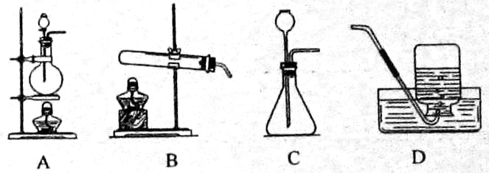
⑵在实验室里，可用浓盐酸与二氧化锰在加热条件下起反应制取氯气（Cl₂），该气体能溶于水，则制取氯气应选择的发生装置和收集装置分别是 （填标号）。

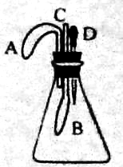
⑶某兴趣小组设计的趣味小实验装置如右图所示，其中A、B为未膨胀的气球，C为玻璃导管，D为胶头滴管。用气密性良好的该装置分别进行甲、乙两组实验。实验时均把胶头滴管中的溶液（足量）加入到锥形瓶中，并轻轻振荡。请填写下表中的空白：
 | 锥形瓶中的物质 | 胶头滴管中的物质 | 观察到气球（A、B）的变化 | 有关反应的化学方程式
甲 | 二氧化碳 | 浓氢氧化钠溶液
乙 |  |  | A气球胀大  B气球无明显变化

⑷取12g石灰石（主要成分是CaCO₃，杂质不参加反应）放入烧杯中，向其中加入100g一定质量分数的稀盐酸，二者恰好完全反应。反应结束后，称量烧杯中剩余物质的总质量为107.6g（不包括烧杯的质量，且气体溶解忽略不计）。则参加反应的碳酸钙的质量是多少？稀盐酸中溶质的质量分数是多少？
23．（10分）
（1）（1分）②③（2）（1分）A、E
（3）（除乙组的前两空共1分外，其余每空1分，共4分）
 | 锥形瓶的物质 | 胶头滴管中的物质 | 观察到气球（A、B）的变化 | 有关反应的  化学方程式
甲 |  |  | B气球胀大  A气球无明显变化 | CO₂+ 2NaOH = Na₂CO₃ + H₂O
乙 | 二氧化锰或碳酸钠等 | 双氧水或盐酸等 |  | 2H₂O₂MnO₂2H₂O+O₂↑（或Na₂CO₃ +2HCl=2NaCl+H₂O+CO₂↑等）
（4）（4分）
解：生成二氧化碳的质量为：12g+100g – 107.6g = 4.4g ……………………（1分）
设参加反应的碳酸钙的质量为x，稀盐酸中氯化氢的质量为 y。
CaCO₃ + 2HCl = CaCl₂ + H₂O + CO₂↑ ……………………（1分）
100 73 44
x y 4.4g
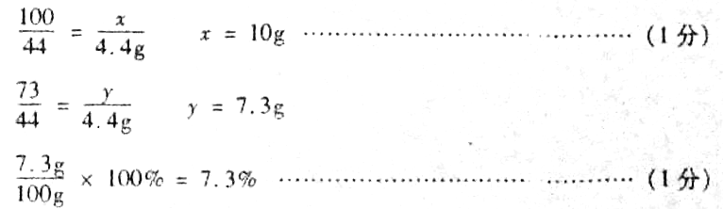

答：参加反应的碳酸钙为10g；稀盐酸中溶质的质量分数为7.3%。
6．（2006·江西）下列除杂(括号内的是杂质)所选试剂合理的是（ A ）
A．Cu(Zn) 稀盐酸 B．CO₂气体(HCl)氢氧化钠溶液
C．CuO(Cu)稀硫酸 D．Na₂SO₄溶液(Na₂CO₃) 氯化钡溶液
14．（2006·江西）合理使用化肥，有利于农作物的生长和减少环境污染。下列有关化肥的说法正确的是（BD ）
A．为保证高产尽量多施用化肥 B．不能将氯化铵与碱性物质混合施用
C．CO（NH）₂是一种常用的复合肥料 D．提倡将农家肥与化肥综合使用
15．（2006·江西）下列各组物质，只用组内溶液相互混合的方法就能鉴别的是（ BC ）
A．K₂SO₄、BaCl₂、NaNO₃、NaCl B．K₂SO₄、BaCl₂、Na₂CO₃、HCl
C．KOH、Na₂SO₄、CuSO₄、MgCl₂ D．KCl 、AgNO₃、KNO₃、HCl
28．（2006·江西）(6分)小婧同学做硫在氧气中燃烧的实验前，预先在集气瓶底装有少量水。实验过程中她联想到老师介绍过二氧化硫排放到空气中会形成酸雨，于是想了解燃烧后集气瓶底部残留的“水”是否也呈酸性。她取“水”多次测其pH，发现其pH始终小于7并逐渐减小，直至稳定在pH=4，证明集气瓶底残留液呈 性。随后小婧想进一步了解该残留液是否具有 酸的通性，请你与她一起探究：
[提出问题]残留液还能与什么物质反应呢?
[猜想]① ；② ；
[设计方案]请你设计实验来验证你的猜想：
实验方法 | 可能观察到的现象 | 结论
28．(6分) 酸；①能与活泼金属反应②能与某些盐反应
(或答酸碱指示剂、碱性氧化物、碱等具体物质亦可，其他答案合理均可)
(以下方法中所选试剂合理均可)
实验方法 | 可能观察到的现象 | 结论
取样，加入镁条 | 镁条逐渐减少，表面有气泡产生 | 残留液能与镁发生反应
取样，滴加碳酸钠溶液 | 有气泡产生 | 残留液能与碳酸钠发生反应
取样，滴加紫色石蕊试液 | 试液变红 | 残留液能与紫色石蕊试液反应
取样，加入氧化铁 | 固体逐渐减少，溶液由五色变成黄色 | 残留液能与氧化铁反应
取样，加入氢氧化铜固体 | 固体逐渐减少，溶液由无色变成蓝色 | 残留液能与氢氧化铜发生反应

30．（2006·江西）(7分)晴晴同学为测定某石灰石中碳酸钙的质量分数(杂质不与酸反应)，向6.0g石灰石样品中逐滴加入稀盐酸至不再产生气泡为止，共生成二氧化碳气体1.11L（该条件下二氧化碳气体的密度为.977g/L）。试计算：
(1)该反应生成二氧化碳的质量为 g；（精确到0.1g）
(2)该石灰石样品中碳酸钙的质量分数为多少?(写出计算过程，结果精确至0.1％)
(3)若要计算上述反应所消耗盐酸溶液的质量，题中还缺少的一个数据是 。
30．(7分)(1)2.2 …………………………………1分
(2)解：设6.0g石灰石样品中CaCO₃的质量为x …………………… 0.5分

CaCO₃+2HCl==CaCl₂+H₂O+ CO₂↑ …………………………………1分
100 44
x 2.2g
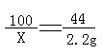…………………………………………………1分
x=5.0g………………………………………………………1分
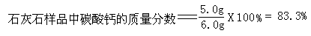…………1分
(3)稀盐酸的溶质质量分数(其它合理答案也可)
13、（2006·长春）右图某校实验室里一瓶药品标签上的部分内容。
（1）该物质的俗称之一是 。
（2）该物质属于 （填“氧化物、酸、碱、盐）。
（3）该物质中所含的金属阳离子的符号是 。
（4）请写出该物质在日常生活中的一种用途
。
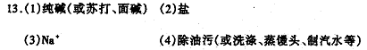
16、（2006·长春）请对以下方案及现象做出合理补充或解释：
（1）将NaOH溶液滴在 上，再与标准比色卡比较，便可粗略测定氢氧化钠溶液的酸碱度。
（2）用一种试剂分别与食盐水、氢氧化钠溶液、稀硫酸作用，就能把它们直接鉴别出来，这种试剂是 。
（3）不能服用NaOH治疗胃酸过多，原因是NaOH具有 性。
（4）用Na₂CO₃和KOH在溶液中进行反应制取NaOH，无法达到目的的原因是
。
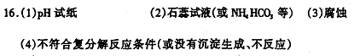
19、（2006·长春）要从BaCl₂和NaOH混合固体中获得纯净的BaCl₂，设计方案如下：
（1）方案一：将混合物溶于足量的水，过滤、蒸干。该方案不合理，原因是
；
（2）方案二，将混合物溶于足量的水，再加入适量的CuCl₂溶液，充分反应后过滤、蒸干。该方案不合理的原因是 。
（3）合理的方案是：将混合物溶于足量的水，先用适量试剂①把BaCl₂转化为含钡不溶物，过滤；再用足量试剂②将不溶物转化为BaCl₂溶液，蒸干。所用试剂①和试剂②依次是
。
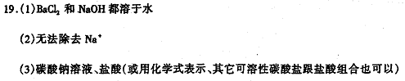
7、（2006·沈阳市）氮肥能促进作物茎叶生长茂盛，叶色浓绿。下列属于氮肥的是（ C ）
A、KCl B、K₂CO₃ C、CO（NH₂）₂ D、 Ca₃（PO₄）₂
18、（2006·沈阳市）食盐（主要成分是氯化钠）是一种重要的工业原料，工业用食盐往往混有杂质，影响生产。欲用化学方法除去氯化钠中混有少量的硫酸钠，所选试剂为 。
20、（2006·沈阳市）（4分）归纳和比较是学习化学的重要方法。对待同一个问题，从不同的角度我们可以找到不同的规律，从而得出不同的答案。请按要求及示例完成下表：

物 质 | 与众不同的物质 | 理 由
KCl  K₂SO₄  K₂CO₃  BaCO₃ | KCl | KCl中不含氧元素，其他物质中均含有氧元素
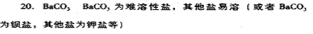
21、（2006·沈阳市）（2分）2005年诺贝尔化学奖授予了在研究烯烃（一类有机物）复分解反应过程中做出杰贡献的三位化学家。科学家将复分解反应形象地比喻为“交换舞伴的舞蹈”，而目前我们中学阶段所学的复分解反应一般都是发生在无机物这间。请写出一个有硫酸参加的复分解反应的化学方程式 。
24、（2006·沈阳市）（4分）去冬今春，沈城下了几场大雪，给市民出行带来诸多不便。在除雪过程中融雪剂发挥了很大的作用。某公司生产的融雪剂是由NaCl、NaNO₃、MgCl₂、CuSO₄中的两种或两种以上物质组成。小佳为探究其成分，设计并完成了以下实验：
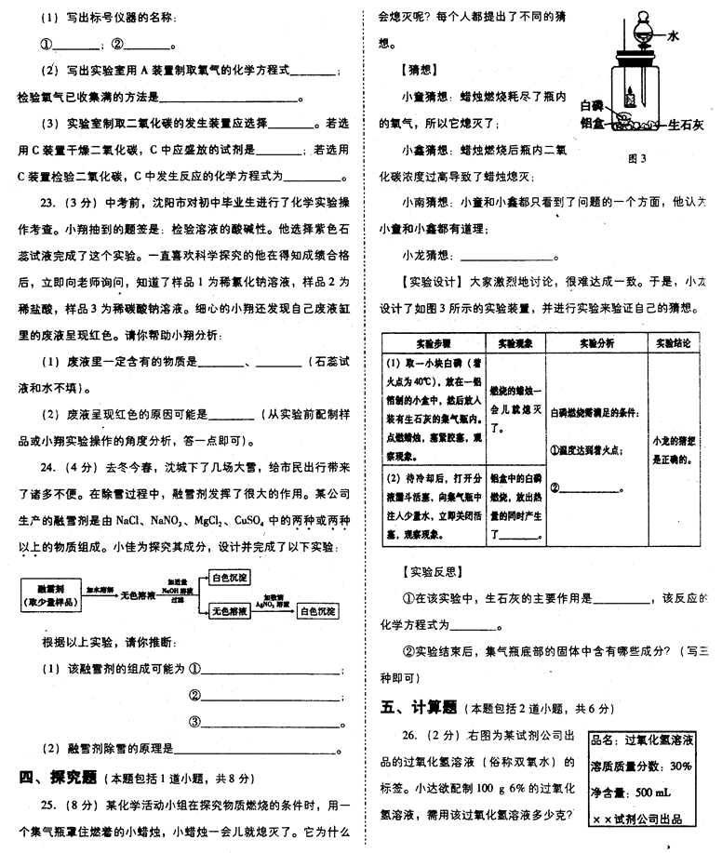
根据以上实验，请你推断：
（1）该融雪剂的组成可能为① 、② 、③ 。
（2）融雪剂除雪的原因是 。
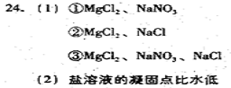
- （2006·太原市）实验室存放氯化镁的试剂瓶标签上的化学式为C
A．Mg₂Cl B．MgCl C．MgCl₂ D．MgCl ₃
20．（2006·太原市）（9分）实验室里某小组正在探究一个问题。根据设计方案，小英向试管中加入2mL氢氧化钠溶液，滴入几滴酚酞溶液，溶液显红色。然后她又用滴管连续滴入一定量的稀硫酸，溶液由红色变为无色。
（1）他们探究的问题是____________（填Ⅰ或Ⅱ）
Ⅰ．酚酞溶液遇酸、碱溶液能显示不同颜色吗？
Ⅱ．酸和碱溶液能发生反应吗？
（2）大家对小英得到的无色溶液继续探究。小斌认为反应后溶液中的溶质是硫酸钠，小亮认为溶质有两种，它们是________________________。同学们根据以下两种方案进行实验后，一致认为小亮的观点是正确的。请你补填下表的空缺。
实验操作 | 实验现象 | 实验结论
方案一：取少许反应后的  溶液置于试管中，向其中加入________ |  | 小亮的观点正确
方案二：取少许反应后的  溶液置于试管中，向其中加入________ |  | 小亮的观点正确

（3）请你和全组同学一起分析以下问题。
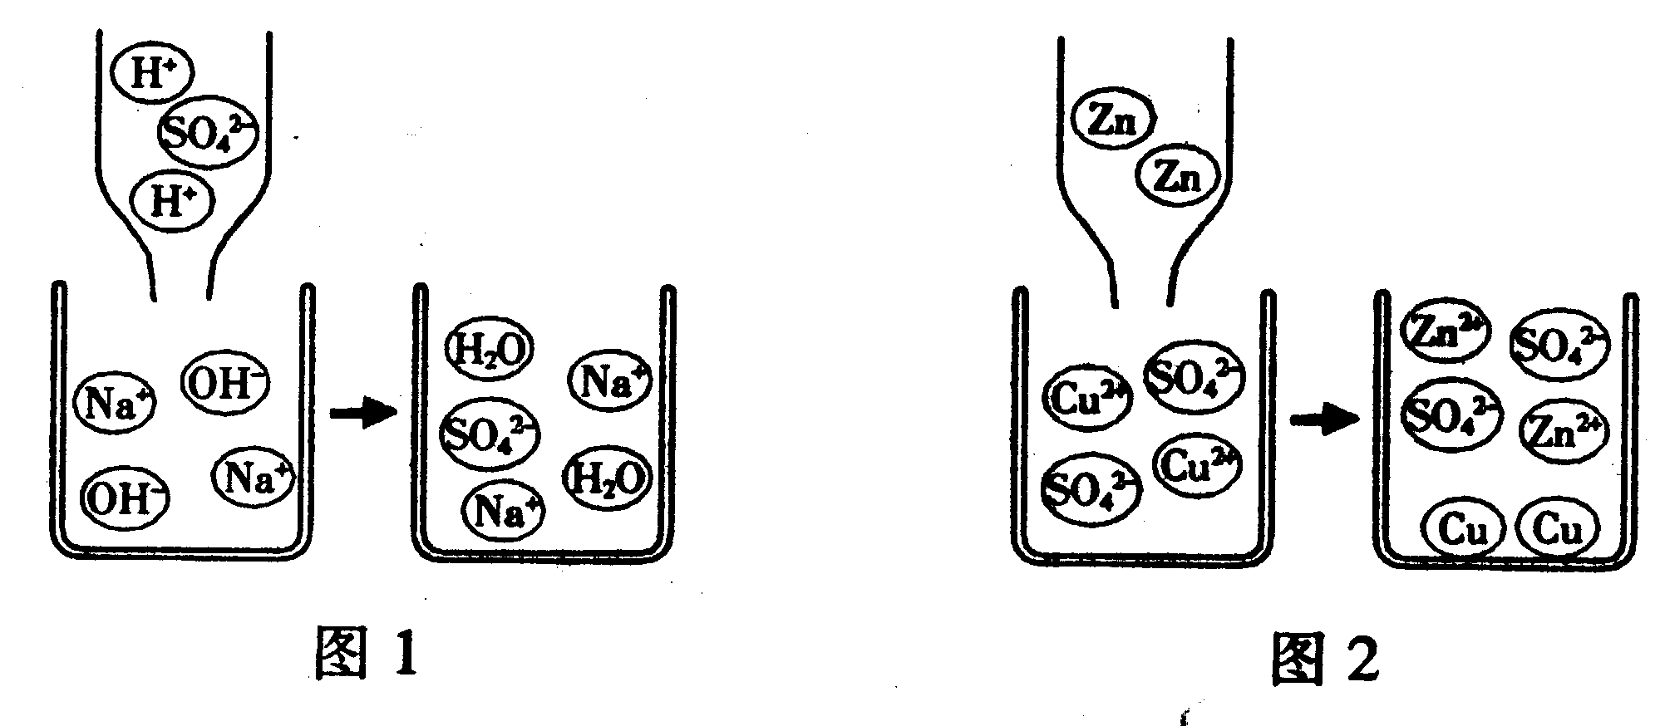
①稀硫酸和氢氧化钠溶液发生反应的微观过程如图1所示。从粒子的角度具体分析该反应能发生的原因是_____________________________________。
②锌和硫酸铜溶液发生反应的微观过程如图2所示。从粒子的角度具体分析该变化是化学变化的原因是____________________________________。
③通过以上分析，揭示出化学反应的微观本质是___________________________。
20．（1）Ⅱ（2）硫酸钠和硫酸（或Na₂SO₄ 和H₂SO₄）
（2）
实验操作 | 实验现象 | 实验结论
方案一：取少许反应后的  溶液置于试管中，向其中加入_碳酸钠（或氧化铁） | 产生气泡（或红褐色固体逐渐溶解，溶液由无色变为黄色） | 小亮的观点正确
方案二：取少许反应后的  溶液置于试管中，向其中加入__锌（或石蕊溶液） | 产生气泡（或溶液显红色） | 小亮的观点正确

（3）①氢离子和氢氧根离子反应生成了水分子
②反应前的锌原子和铜离子变成了锌离子和铜原子
③有新分子或新原子或新离子生成（或产生新粒子）
21．（2006·太原市）（5分）实验室最近购进一批石灰石，交给同学们去测定其中碳酸钙的质量分数。同学们向一定量的样品中加入10%的稀盐酸，一直加到不再产生气泡为止，共用去稀盐酸60g。
（1）计算参加反应的碳酸钙的质量。（计算结果精确到0.1）
（2）同学们无法算出该样品中碳酸钙的质量分数，原因是 __________________________。
21．（1）8.2g
（2）没有称量石灰石样品的质量。

14. （2006·济南市）除去下列物质中含有的少量杂质(括号内为杂质)，所用试剂及主要操作均合理的是B
A. N₂(O₂)：木炭、点燃 B. Cu(CuO)：稀硫酸、过滤
C. NaCl固体(KCl)：水、过滤 D. NaOH溶液(Na₂CO₃)：CaCl₂溶液、过滤
15. （2006·济南市）在锥形瓶甲中放入10 g块状CaCO₃，在锥形瓶乙中放入10 g粉末状CaCO₃，分别同时加入等质量、同质量分数的稀盐酸(足量)。如图3中对该实验产生气体的质量与反应时间的关系，描述合理的是C
乙
气体质量
0 反应时间
甲
A B C D
图3
甲
气体质量
0 反应时间
乙
乙
气体质量
0 反应时间
甲
乙
气体质量
0 反应时间
甲

18（2006·济南市）. 取等质量的氢氧化钠和碳酸钠固体，分别加入同一溶质质量分数的盐酸，恰好完全反应
后溶质均为NaCl 。若与氢氧化钠反应用去盐酸a g，与碳酸钠反应用去盐酸b g，则a与
b之间的关系正确的是D
A. a＝b B. a≤b C. a＜b D. a＞b
（2006·济南市）41.(5分)某研究性学习小组学习了工业“侯氏制碱法”的原理后，知道：
NaCl＋NH₃＋CO₂＋H₂O＝NaHCO₃↓＋NH₄Cl 。
【提出问题】能否在实验室模拟“侯氏制碱法”中制取NaHCO₃的过程呢？
【实验验证】如图16是该学习小组进行模拟实验时所用到的部分主要装置。已知浓氨水遇生石灰会产生大量的NH₃。
A B C D
生石灰
浓氨水
饱和NaCl溶液
接尾气处理装置

图16
有孔塑料隔板
弹簧夹
稀盐酸
石灰石
饱和NaHCO₃溶液

a b

请回答下列问题：
⑴ 检验A装置气密性的方法是：塞紧带长颈漏斗的橡胶塞，夹紧弹簧夹后，从漏斗注入一定量的水，使漏斗内的水面高于试管内的水面，停止加水后，若
，说明装置不漏气。
⑵ D是连接在装置A与装置C之间的气体净化装置，进气口是 （填a或b），D的作用是除去__________气体。
⑶ 实验时先向饱和NaCl溶液中通入较多的NH₃(溶液显碱性)，再通入足量的CO₂，其原因是___________。(填写序号)
① 使CO₂更易被吸收 ② NH₃比CO₂更易制取 ③ CO₂的密度比NH₃大
⑷ 用____________的方法将生成的NaHCO₃晶体从混合物中分离出来。
【得出结论】利用“侯氏制碱法”在实验室可以制取NaHCO₃ 。
41.（5分，每空1分）
⑴ 漏斗中与试管中的液（水）面差保持不再变化或漏斗中的液（水）面不再下降
⑵ a，氯化氢或HCl； ⑶ ①； ⑷ 过滤
13、(2006·济南市)某同学想用实验证明CuSO₄溶液显蓝色不是由SO₄²⁻离子造成的，下列实验操作中，无意义的是（B ）
A.观察Na₂SO₄溶液，溶液没有颜色
B.对比不同浓度的CuSO₄溶液的颜色差异，浓度小的溶液颜色较浅
C.向CuSO₄溶液中滴加足量氯化钡溶液，充分反应后，溶液颜色未消失
D. 向CuSO₄溶液中滴加足量氢氧化钠溶液，充分反应后，溶液颜色消失
15. (2006·济南市)有三瓶无标签的无色溶液，只知道它们分别是稀盐酸、BaCl₂溶液和KNO₃溶液中的各一种。下列四种溶液中，能将三种无色溶液一次鉴别出来的是（ C ）
A.NaCl溶液 B.稀硫酸 C.K₂CO₃溶液 D. AgNO₃溶液
16.有甲、乙、丙、丁四种物质，在化学反应中的关系是：甲+乙→丙+丁
A.若甲为盐酸，丁为水，则乙一定为碱
B.若甲为碳水化合物，乙为氧气，则该反应一定为氧化反应
C.若将10g甲和15g乙混合，充分反应后，则生成丙和丁的质量总和一定为25g
D.若甲、乙、丙、丁都是化合物，则该反应一定是复分解反应
41. (2006·济南市)（5分）现有一混合气体，其主要成分为CO，含有少量水蒸气，还可能含有少量HCl气体。某化学课题组的同学欲用该混合气体进行实验：①检验HCl气体是否存在，并除去HCl气体②用干燥纯净的CO气体还原不纯的氧化铜试样（其中的杂质不发生变化）③实验CO气体还原氧化铜生成的气体生成物的性质
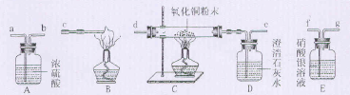
试用如图所示的仪器组装一套实验装置，完成上述实验任务。
请回答下列问题：
（1）实验进行时，若要气体从左向右流动，则这几种仪器组件的连接顺序应是（填写仪器导管接口处字母）：（ ）接（ ），（ ）接（ ），（ ）接（ ）。
（2）判定HCl气体是否存在的根据是
。
（3）仪器B的作用是 。
（4）仪器D中的现象是 。
（5）反应进行完全后，若仪器D中物质增重a g，则仪器C中的试样质量减少 g.
(计算结果可为分数形式)
41.（1）g 接a,b 接d,e 接c（1分）
（2）E装置内是否有白色沉淀生成；若有白色沉淀，则证明有HCl气体存在，反之，则没有（1分） （3）将CO燃烧掉，防止空气污染（1分）（4）澄清石灰水变浑浊（1分）
42. (2006·济南市)现有一固体混合物A的成分，已知其中可能含有NH₄Cl、KNO₃、Na₂CO₃、(NH₄)₂SO₄、 Fe₂O₃五种物质中的两种或多种。按图所示进行实验，出现的现象如图所示（设过程中所有可能发生的反应均恰好完全反应）。
气体B
滤液C
沉淀D
②通入紫色石蕊试液中
石蕊试液变蓝
固体
混合物A
①加适量NaOH溶液
加热、充分反应后过滤
③加适量BaCl₂溶液
溶液E
（无明显现象）

④加足量稀盐酸，微热
充分反应
溶液F
（橙黄色）

试根据实验过程和发生的现象填写以下空白：
（1）产生的气体B是（写化学式）
（2）混合物A中，肯定存在的物质是（写化学式）
（3）溶液E中，一定存在的溶质是（写化学式）
（4）写出实验过程④中发生的化学反应的化学方程式
42. （1）NH₃ （2） NH₄Cl Fe₂O₃ (3)NaCl BaCl₂ (4) Fe₂O₃ + 6HCl= 2FeCl₃ + 3H₂O
43. (2006·济南市)（6分）在一烧杯中盛有100gBaCl₂和HCl的混合溶液，向其中逐渐滴加溶质质量分数为10%的Na₂CO₃溶液，混合溶液的质量与所滴入Na₂CO₃溶液的质量关系曲线如图所示：
请根据题意回答问题：
（1）在实验过程中，有气体放出，还可以看到的明显实验现象是 。
（2）在实验过程中放出气体的总质量为 g。
（3）当滴入Na₂CO₃溶液至图中B点时，通过计算求此所得不饱和溶液中溶质质量分数是多少？（计算结果精确到0.1%）
烧杯中溶液的质量/g
0
106g
212g
滴入Na₂CO₃溶液的质量/g
A
B

43.
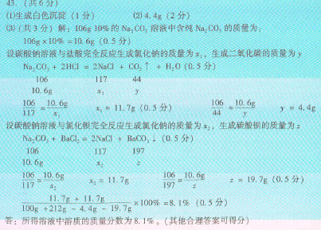

7．(2006·威海市) (8分)某化工厂用石灰石制取碳酸钙，流程图为
③加碳酸钠溶液
②加水
①高温
石灰石
生石灰
石灰水
生石灰

- 请写出上述方案中所依据反应的化学方程式
①
②
③
(2)请你仍然用石灰石为原料，其他试剂任选，设计另外一种制备碳酸钙的实验方案，将你的实验方案用流程图的形式表示出来：
石灰石

